В рамках Всероссийской программы «Дни финансовой грамотности» сотрудники Финансового управления администрации муниципального района «Княжпогостский» провели беседу на тему «История денег» с учащимися 4-х и 5-х классов в МБОУ "СОШ им. А. Ларионова" г.Емвы. Также проведена викторина и блиц-опрос, в веселой и непринужденной обстановке дети разгадывали кроссворд, вспоминали пословицы и поговорки по деньги.
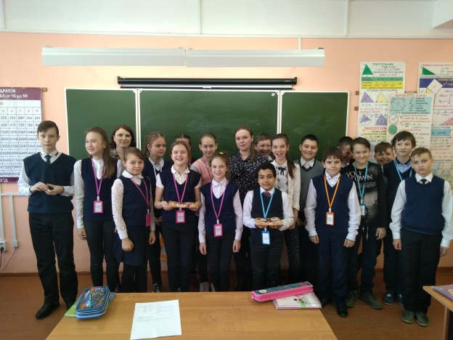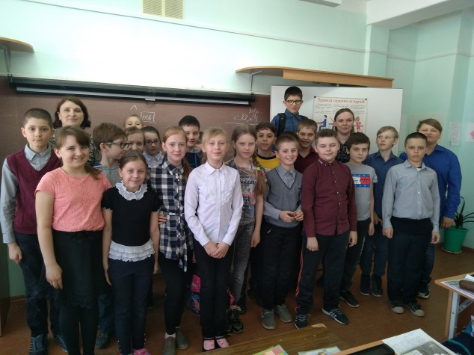
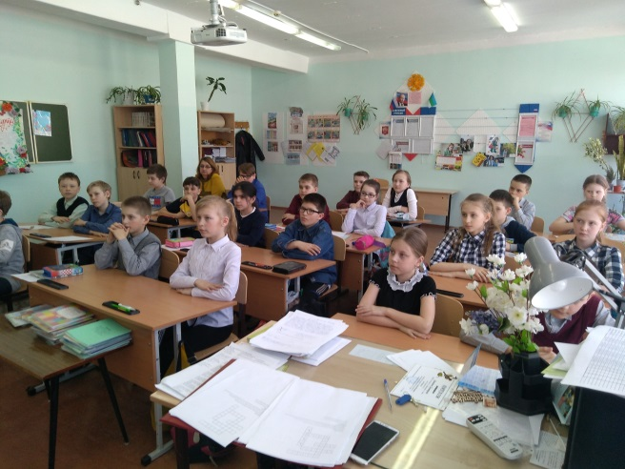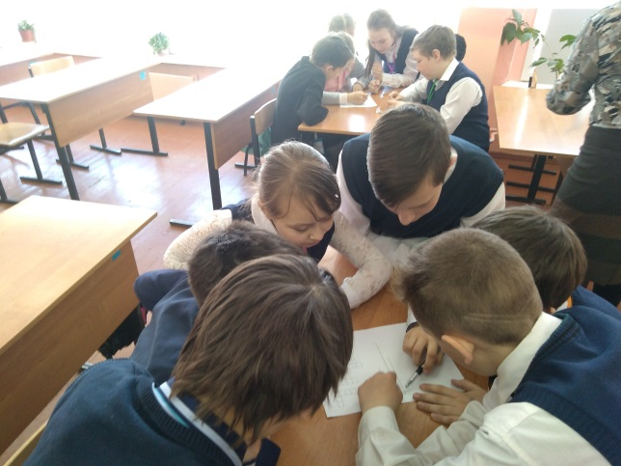
https://vk.com/public131439759?w=wall-131439759_327

